麻生跨境店铺智能化商品数据报表系统
用户手册

版本号：V1.0.0
编制单位：麻生环球科技有限公司
发布日期：2026年6月

目录

一、文档历史
版本 | 日期 | 修订说明 | 编制人
V1.0 | 2026年6月 | 形成软件著作权登记用用户手册初稿 | 麻生环球科技有限公司

二、引言

2.1 编写目的
本文档用于说明麻生跨境店铺智能化商品数据报表系统的业务背景、功能范围、操作步骤和运行注意事项，为软件著作权登记、系统交付、运营培训及后续维护提供统一依据。

2.2 适用范围
本手册适用于跨境电商运营、商品管理、店铺管理、数据分析、库存协同及系统管理员等角色。使用人员可根据权限查看商品统计、店铺统计、PID 看板、库存报表、数据导入、AI 分析和导出推送等功能。

2.3 术语说明
术语 | 说明
PID | 平台商品或推广维度的业务标识，用于关联商品、店铺、订单和投放表现。
SPU/SKU | SPU 表示标准化商品单元，SKU 表示具体库存销售单元。
主推 SPU | 运营侧重点维护的核心商品，用于分析 PID 与主推商品之间的匹配效果。
ADS | Doris 数据仓库应用层表，承载看板最终查询结果。
DolphinScheduler | 用于调度销售、商品、库存等数据加工链路的任务编排系统。

三、系统概述

3.1 系统定位
麻生跨境店铺智能化商品数据报表系统面向 TikTok 等跨境店铺经营场景，将店铺、商品、PID、SPU、SKU、库存、活动和视频表现数据整合到统一的数据报表界面，帮助运营人员快速定位热销商品、异常库存、店铺增长变化和商品推广效果。

3.2 技术架构
系统采用前后端分离架构。前端以 Vue 页面承载商品统计、店铺统计、PID 看板和库存看板；后端以 Java Spring Boot 提供报表查询、导入、导出、图片生成、AI 分析和同步触发接口；数据层使用 Doris 与 MySQL 存储明细、维度和汇总结果，并通过 DolphinScheduler 编排每日及半小时级数据加工任务。

3.3 业务流程
- 系统从 TikTok、积加 API、运营导入文件及内部业务库获取商品、订单、活动、视频和库存数据。
- 调度任务对原始数据进行清洗、匹配、聚合和指标计算，形成商品、店铺、PID、库存等主题报表。
- 用户在前端按日期、店铺、市场、PID、SPU、SKU 等条件筛选，并查看明细表格、汇总指标、说明弹窗和图表分析。
- 系统支持导出 Excel、导出图片、发送企业微信或飞书通知，并可对缺失映射、异常同步和超卖风险进行跟踪处理。

3.4 权限与登录
用户通过统一后台入口登录系统。系统根据角色控制菜单、查询范围、导入、导出和维护操作权限。普通运营人员侧重查看和导出报表，商品或库存管理员可维护主推 SPU 映射、触发同步与处理异常，管理员可配置导入来源、权限范围和任务监控。

3.5 运行环境
类别 | 配置说明
客户端环境 | 支持主流浏览器访问，建议使用 Chrome、Edge 等现代浏览器，分辨率不低于 1366×768。
服务端环境 | Java 8 运行环境，Spring Boot 服务部署于 Linux 或 Windows Server。
数据库环境 | Doris 用于主题报表和汇总查询，MySQL 用于配置、映射、导入批次和业务状态保存。
调度环境 | DolphinScheduler 负责任务编排、依赖控制、失败重试和数据加工链路监控。
网络环境 | 需保障内部业务系统、TikTok/积加相关接口、数据库和消息推送通道之间网络连通。

3.6 数据更新与统计口径
销售订单、商品表现和部分店铺指标可按半小时级同步口径更新，库存和导入数据根据对应接口或文件批次刷新。跨市场统计涉及本地支付时间、店铺所属市场、本地币种和平台接口返回时间时，页面说明弹窗中的口径优先。
系统在报表页提供数据最新时间展示，用户进行日报、周报和活动复盘时，应记录查询时间、统计区间和筛选条件，确保导出数据与截图数据可以复核。

四、功能模块说明

4.1 商品统计报表
功能说明：商品统计报表用于查看跨境店铺商品在不同统计口径下的销量、销售额、订单数、转化表现和同比环比变化。用户可按店铺、市场、PID、SPU、商品名称等条件筛选数据，并在店铺明细与 PID 明细之间切换。
操作步骤：
- 进入“商品统计”页面，选择统计日期、市场、店铺或商品关键字。
- 点击查询按钮，系统加载最新的商品指标和明细列表。
- 对需要进一步判断的商品，可打开 AI 分析或说明弹窗查看指标含义和运营建议。
- 如需沉淀数据，可执行 Excel 导出或图片导出。
注意事项：报表数据以系统数据更新时间为准。跨市场数据涉及本地时区和支付时间口径时，应以页面说明弹窗中的口径为准；导出、推送和维护类操作需具备相应权限。
截图位置说明：以下截图展示本模块的主要查询页面、明细表格或弹窗界面。
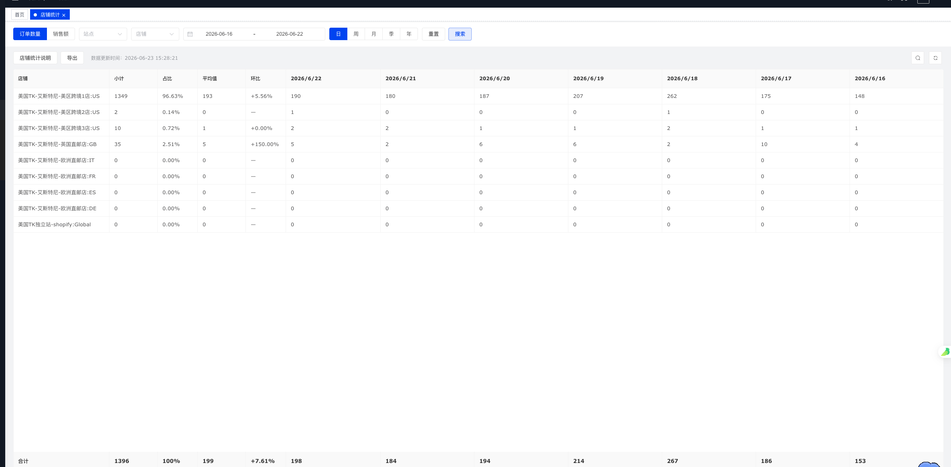
图 1 商品统计报表界面示意
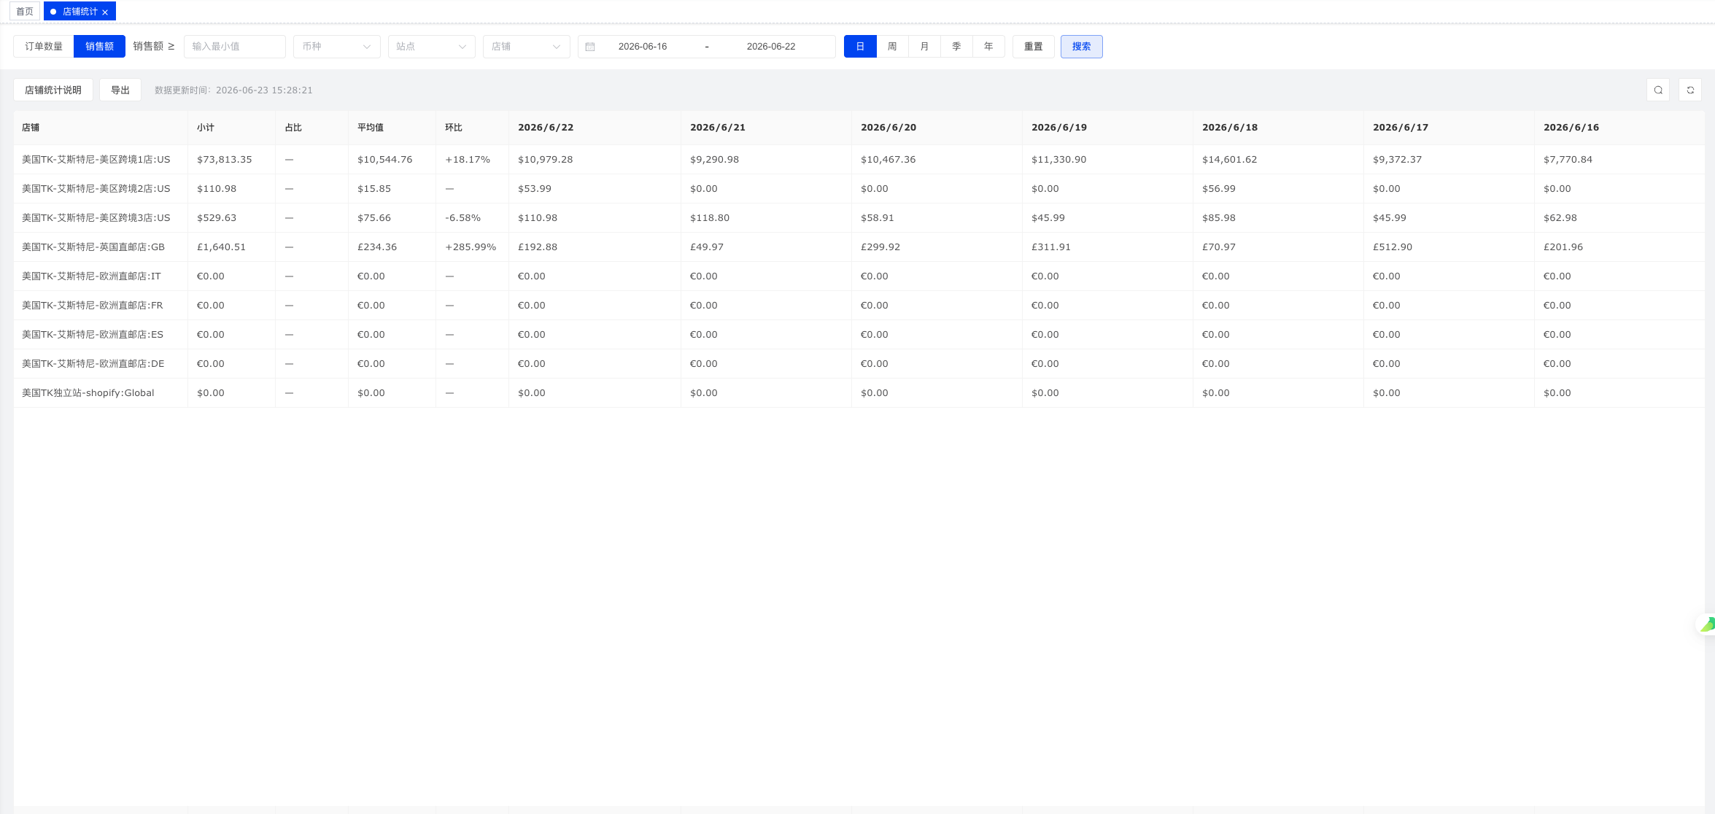
图 2 商品统计报表界面示意

4.2 店铺统计报表
功能说明：店铺统计报表聚合展示各市场、各店铺的经营表现，支持按本地支付时间、店铺所属市场和业务组织查看订单、GMV、商品数及趋势变化，便于运营负责人横向比较店铺状态。
操作步骤：
- 在筛选区选择日期、市场、店铺和排序条件。
- 查看店铺维度指标表，重点关注销售额、订单量、客单价、商品贡献等字段。
- 结合说明弹窗确认统计口径，必要时导出报表用于晨会或复盘。
注意事项：报表数据以系统数据更新时间为准。跨市场数据涉及本地时区和支付时间口径时，应以页面说明弹窗中的口径为准；导出、推送和维护类操作需具备相应权限。
截图位置说明：以下截图展示本模块的主要查询页面、明细表格或弹窗界面。
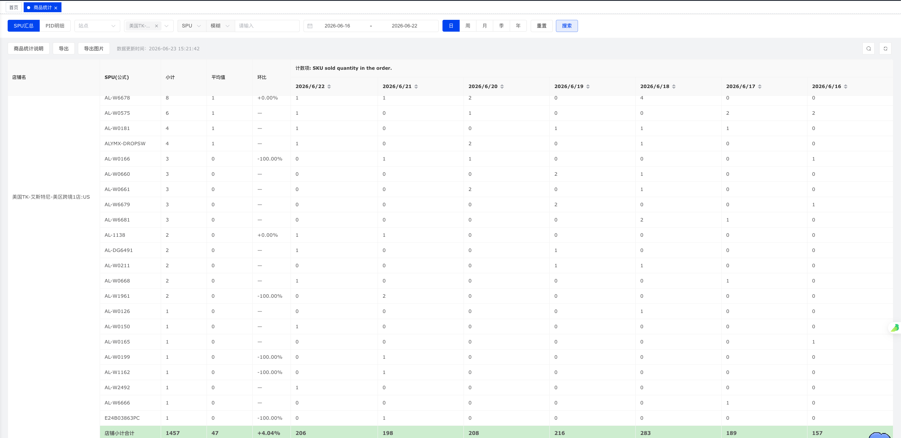
图 3 店铺统计报表界面示意
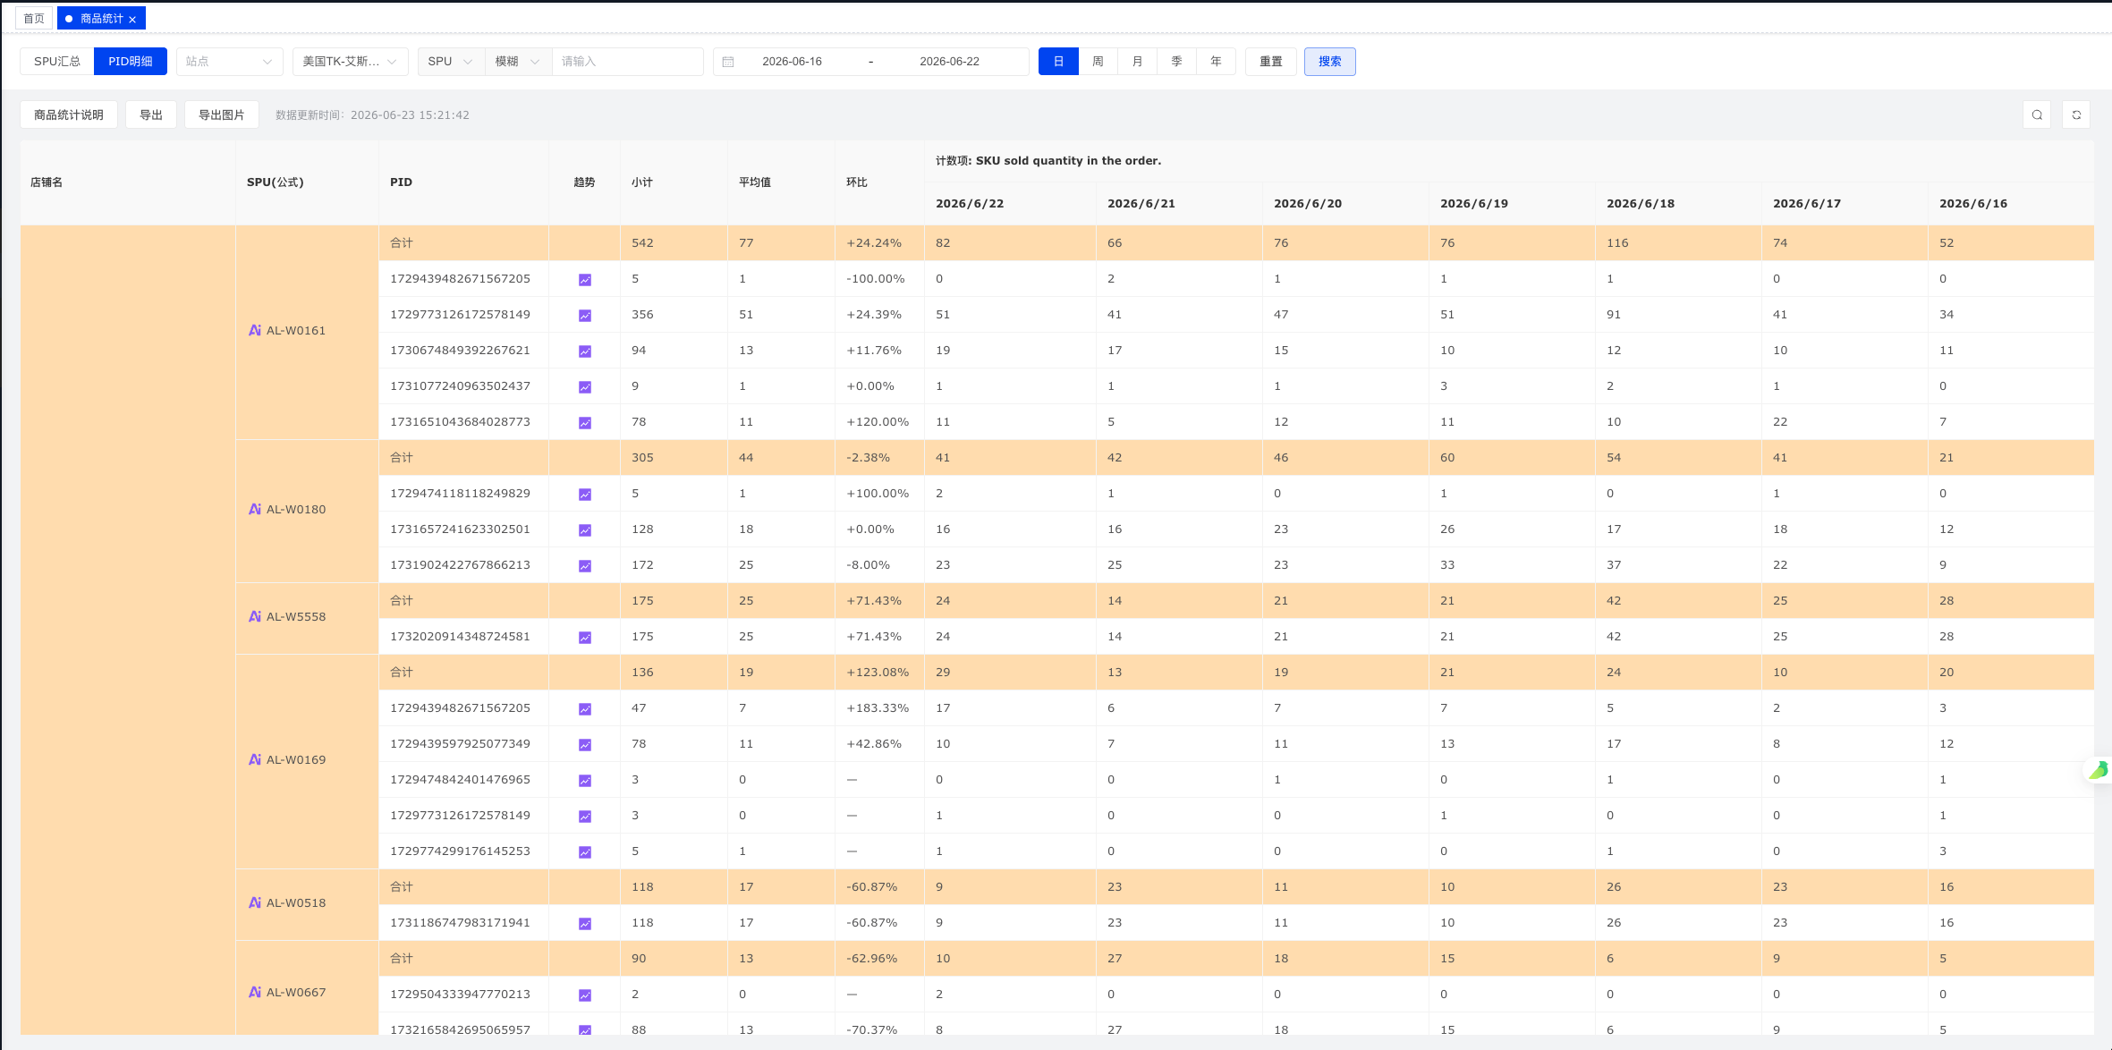
图 4 店铺统计报表界面示意

4.3 PID 数据看板
功能说明：PID 数据看板围绕推广或商品标识建立分析视图，展示 PID 在不同店铺、市场和商品维度下的销售贡献、增长变化、主推商品匹配情况和异常波动。
操作步骤：
- 进入 PID 看板，选择统计日期和目标 PID。
- 在汇总区查看整体销售表现，在明细区下钻到店铺、SPU 或商品维度。
- 点击分析按钮生成经营分析，结合系统返回的指标说明判断是否需要调整推广或备货。
注意事项：报表数据以系统数据更新时间为准。跨市场数据涉及本地时区和支付时间口径时，应以页面说明弹窗中的口径为准；导出、推送和维护类操作需具备相应权限。
截图位置说明：以下截图展示本模块的主要查询页面、明细表格或弹窗界面。
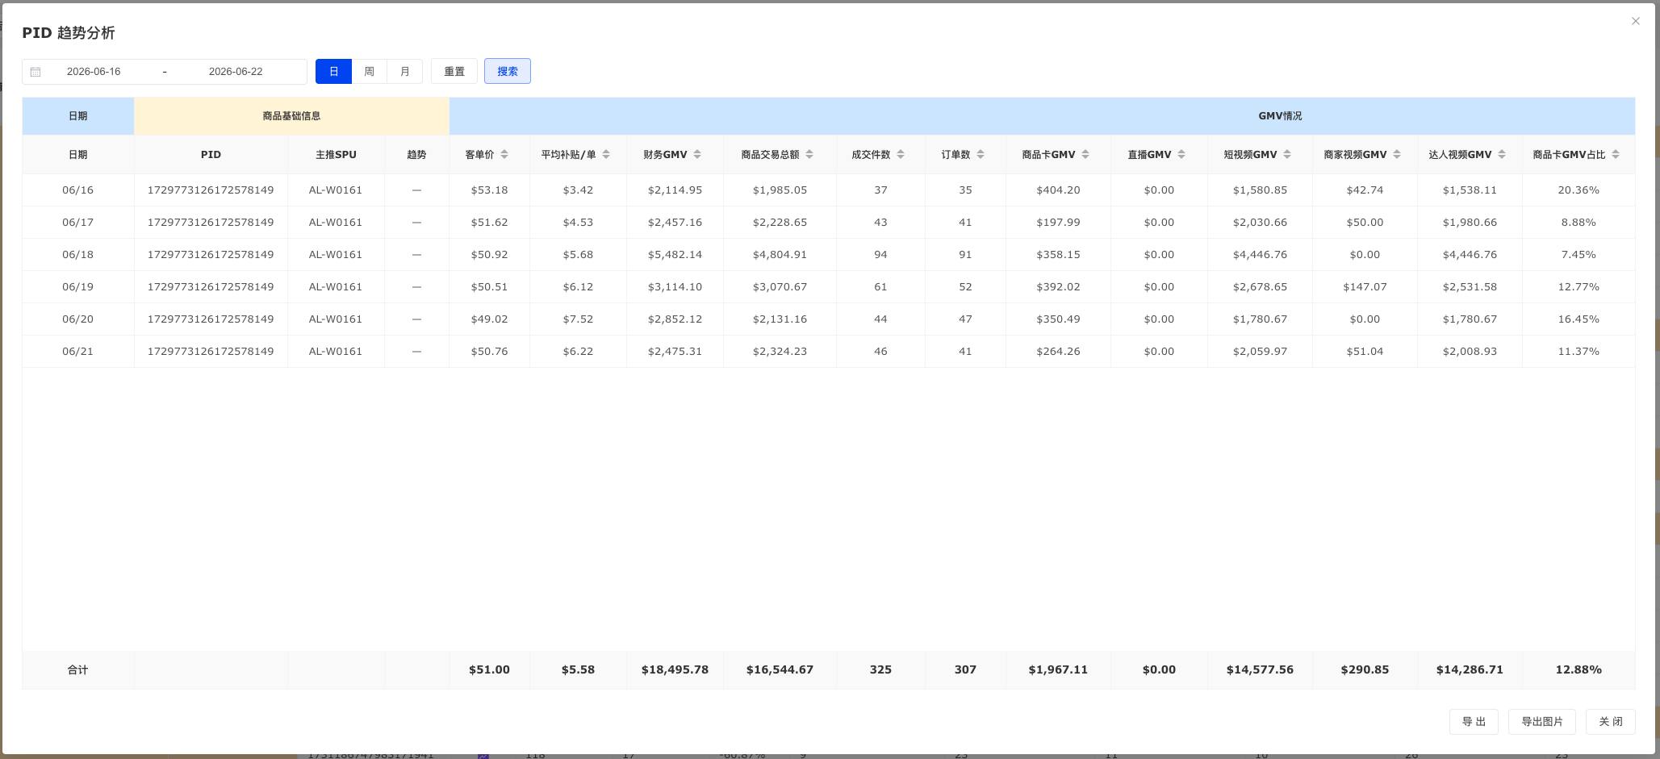
图 5 PID 数据看板界面示意
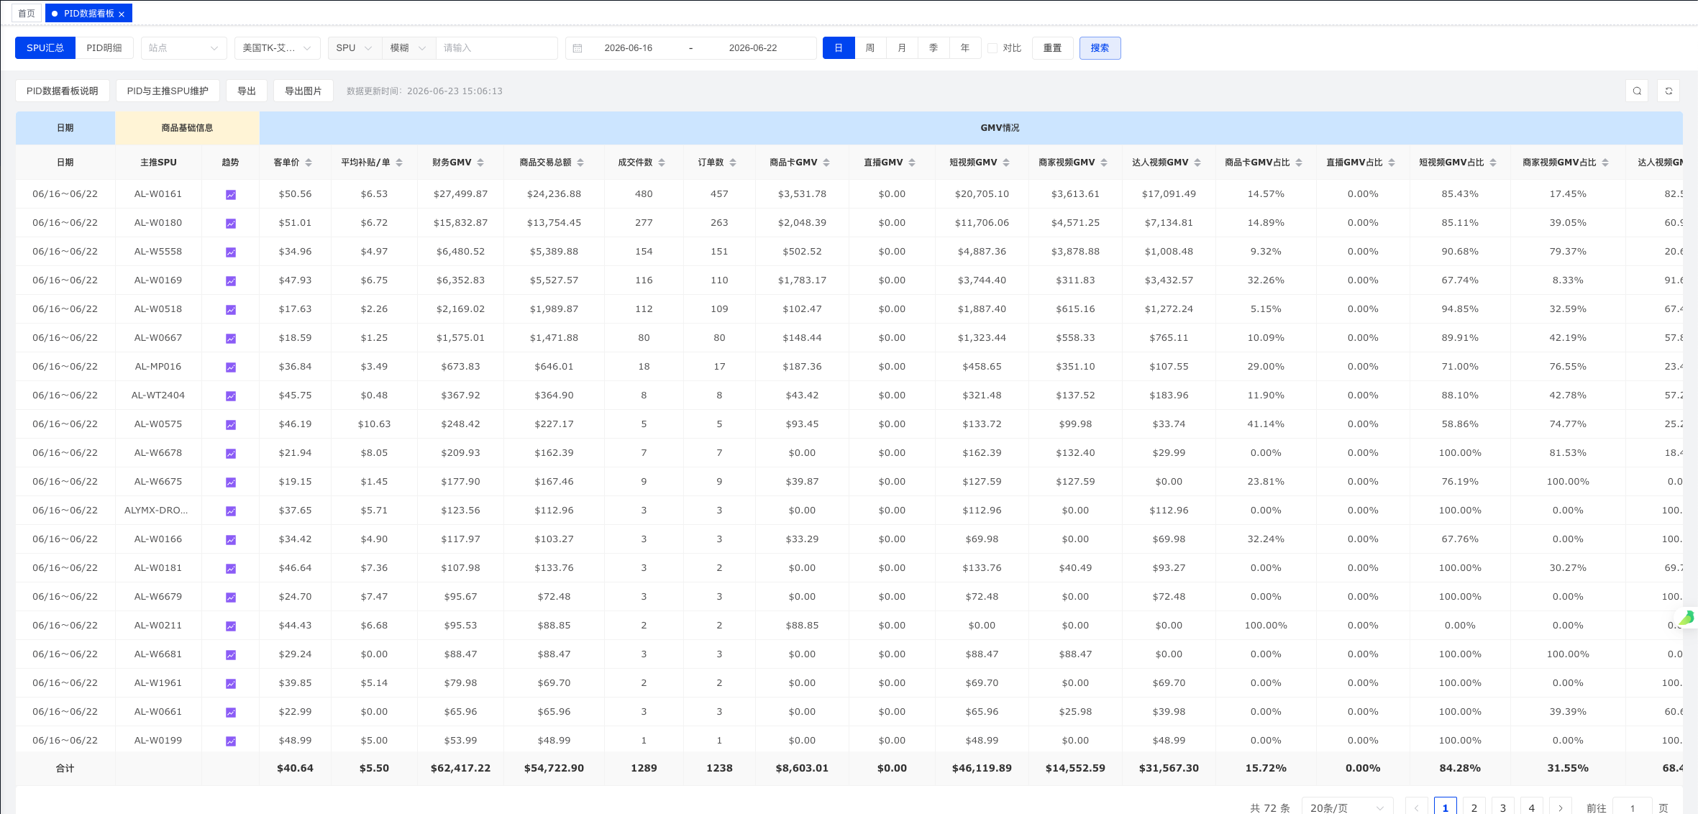
图 6 PID 数据看板界面示意

4.4 SPU 明细与主推商品维护
功能说明：系统支持从 PID 下钻到 SPU 明细，并提供主推 SPU 映射维护。运营人员可将 PID 与重点商品建立关系，用于后续商品排名、缺失同步、分析推送和异常监控。
操作步骤：
- 在 PID 看板中打开主推 SPU 维护窗口。
- 按 PID、SPU 或商品名称查询现有映射记录。
- 新增或修改主推 SPU 后保存，系统将校验必填项并更新映射关系。
- 对缺失映射可触发同步或广播提醒。
注意事项：报表数据以系统数据更新时间为准。跨市场数据涉及本地时区和支付时间口径时，应以页面说明弹窗中的口径为准；导出、推送和维护类操作需具备相应权限。
截图位置说明：以下截图展示本模块的主要查询页面、明细表格或弹窗界面。
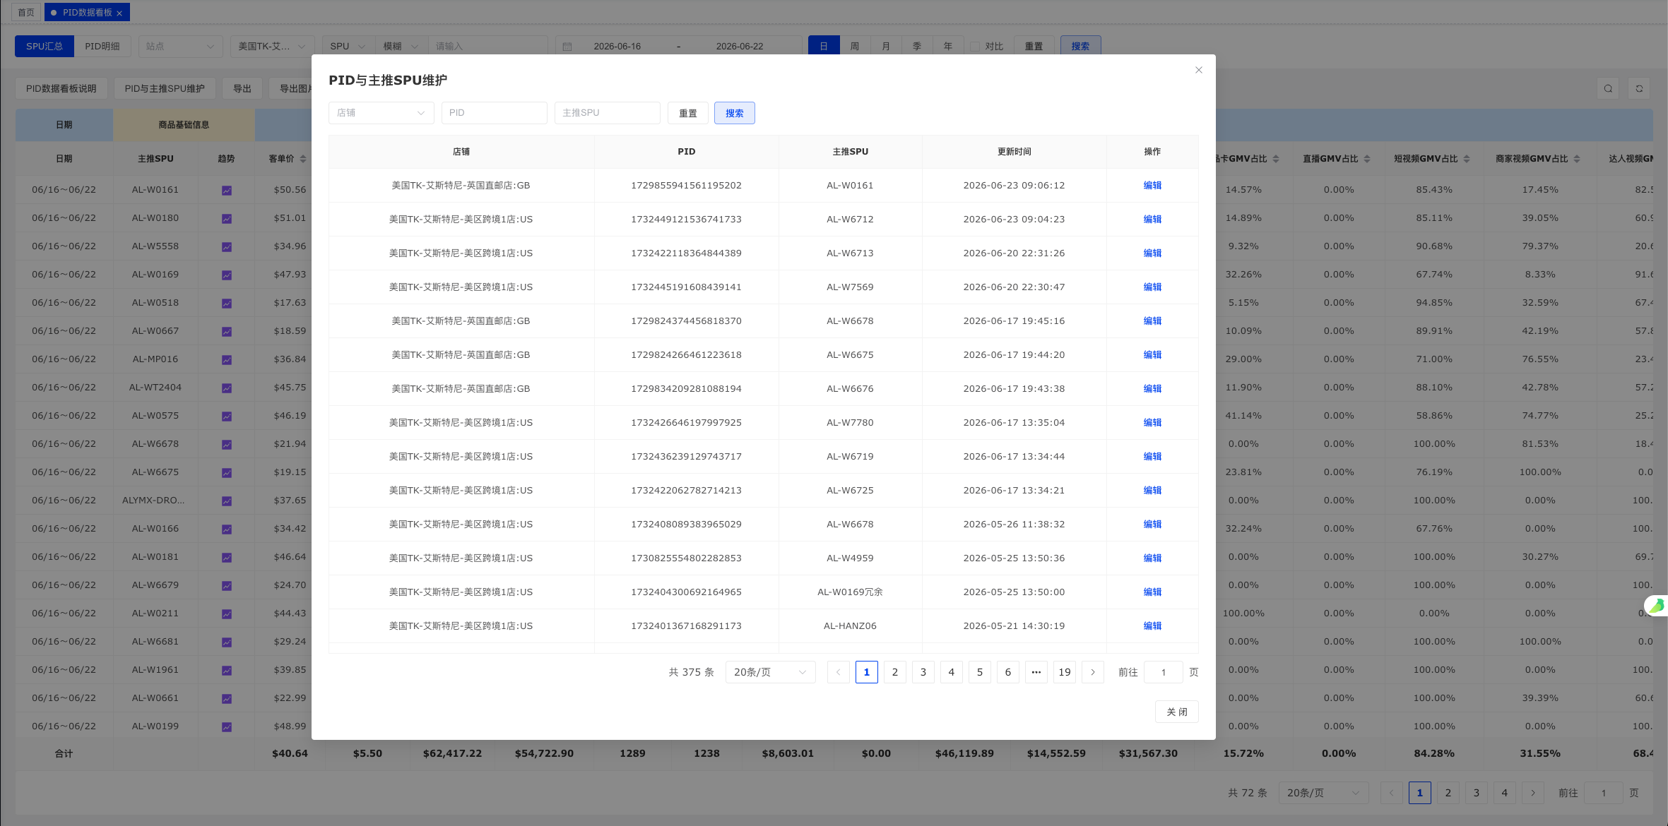
图 7 SPU 明细与主推商品维护界面示意
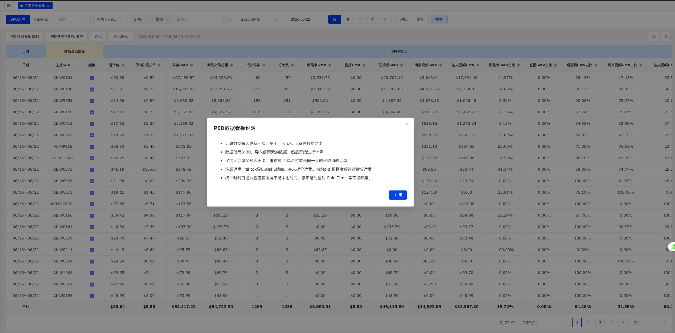
图 8 SPU 明细与主推商品维护界面示意

4.5 数据导入管理
功能说明：数据导入模块用于接收商品列表、商品全模块分析、商品活动、视频表现、达人联盟视频、TK 账号等文件或外部接口数据。系统按模板解析文件，生成导入结果和历史记录，便于后续追溯。
操作步骤：
- 选择导入类型并上传对应模板文件。
- 系统解析文件名、业务日期和字段内容，并展示成功、失败及异常明细。
- 导入完成后可在历史记录中查看批次、时间、处理状态和失败原因。
- 对需要外部数据补齐的场景，可触发积加或飞书账号同步。
注意事项：报表数据以系统数据更新时间为准。跨市场数据涉及本地时区和支付时间口径时，应以页面说明弹窗中的口径为准；导出、推送和维护类操作需具备相应权限。
截图位置说明：以下截图展示本模块的主要查询页面、明细表格或弹窗界面。
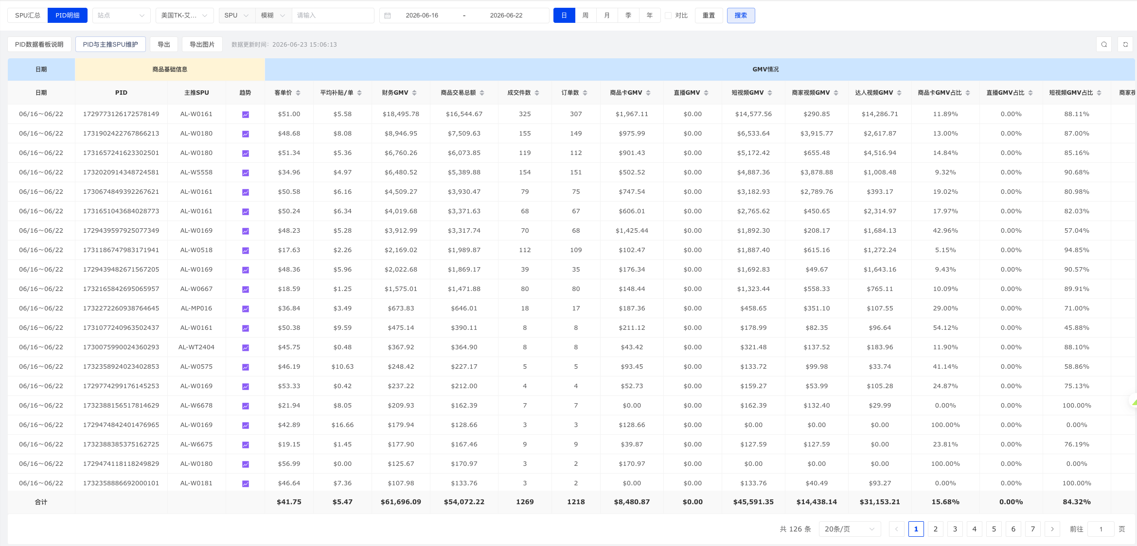
图 9 数据导入管理界面示意

4.6 库存数据看板
功能说明：库存数据看板汇总展示总库存、海外在库、在途、国内库存、FBT 库存、同步异常和超卖风险等指标。用户可在 SKU 与 SPU 维度之间切换，快速识别库存不一致、店铺应同步未同步和风险商品。
操作步骤：
- 进入库存看板，选择店铺、PID、SPU、SKU、库存状态或异常状态。
- 查看顶部汇总卡片，判断库存规模与异常数量。
- 在明细表格中展开 SKU/SPU 数据，查看国内外库存、同步差异和店铺同步状态。
- 对异常商品打开详情或说明弹窗，确认处理口径并导出数据。
注意事项：报表数据以系统数据更新时间为准。跨市场数据涉及本地时区和支付时间口径时，应以页面说明弹窗中的口径为准；导出、推送和维护类操作需具备相应权限。
截图位置说明：以下截图展示本模块的主要查询页面、明细表格或弹窗界面。
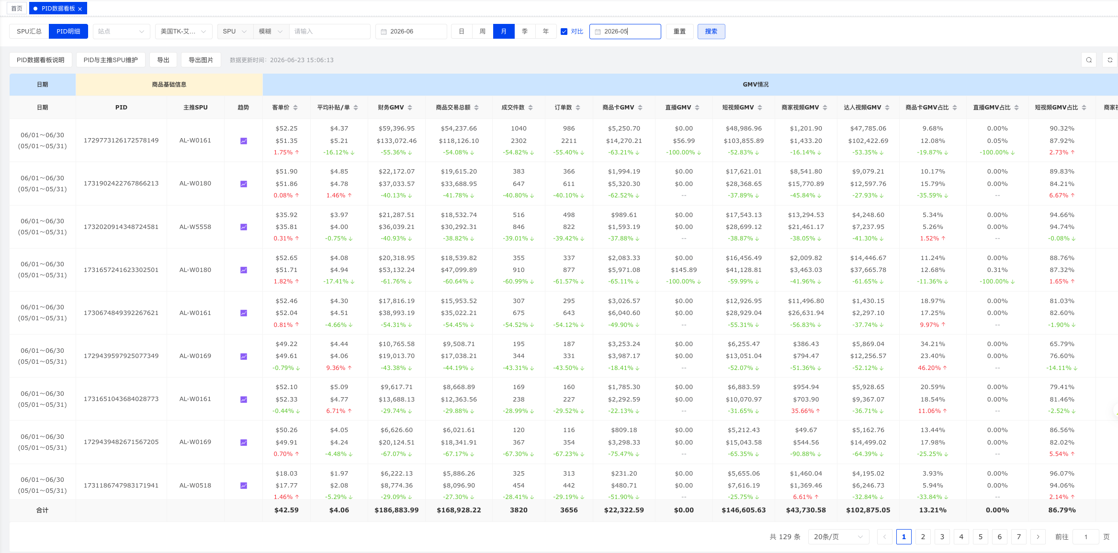
图 10 库存数据看板界面示意
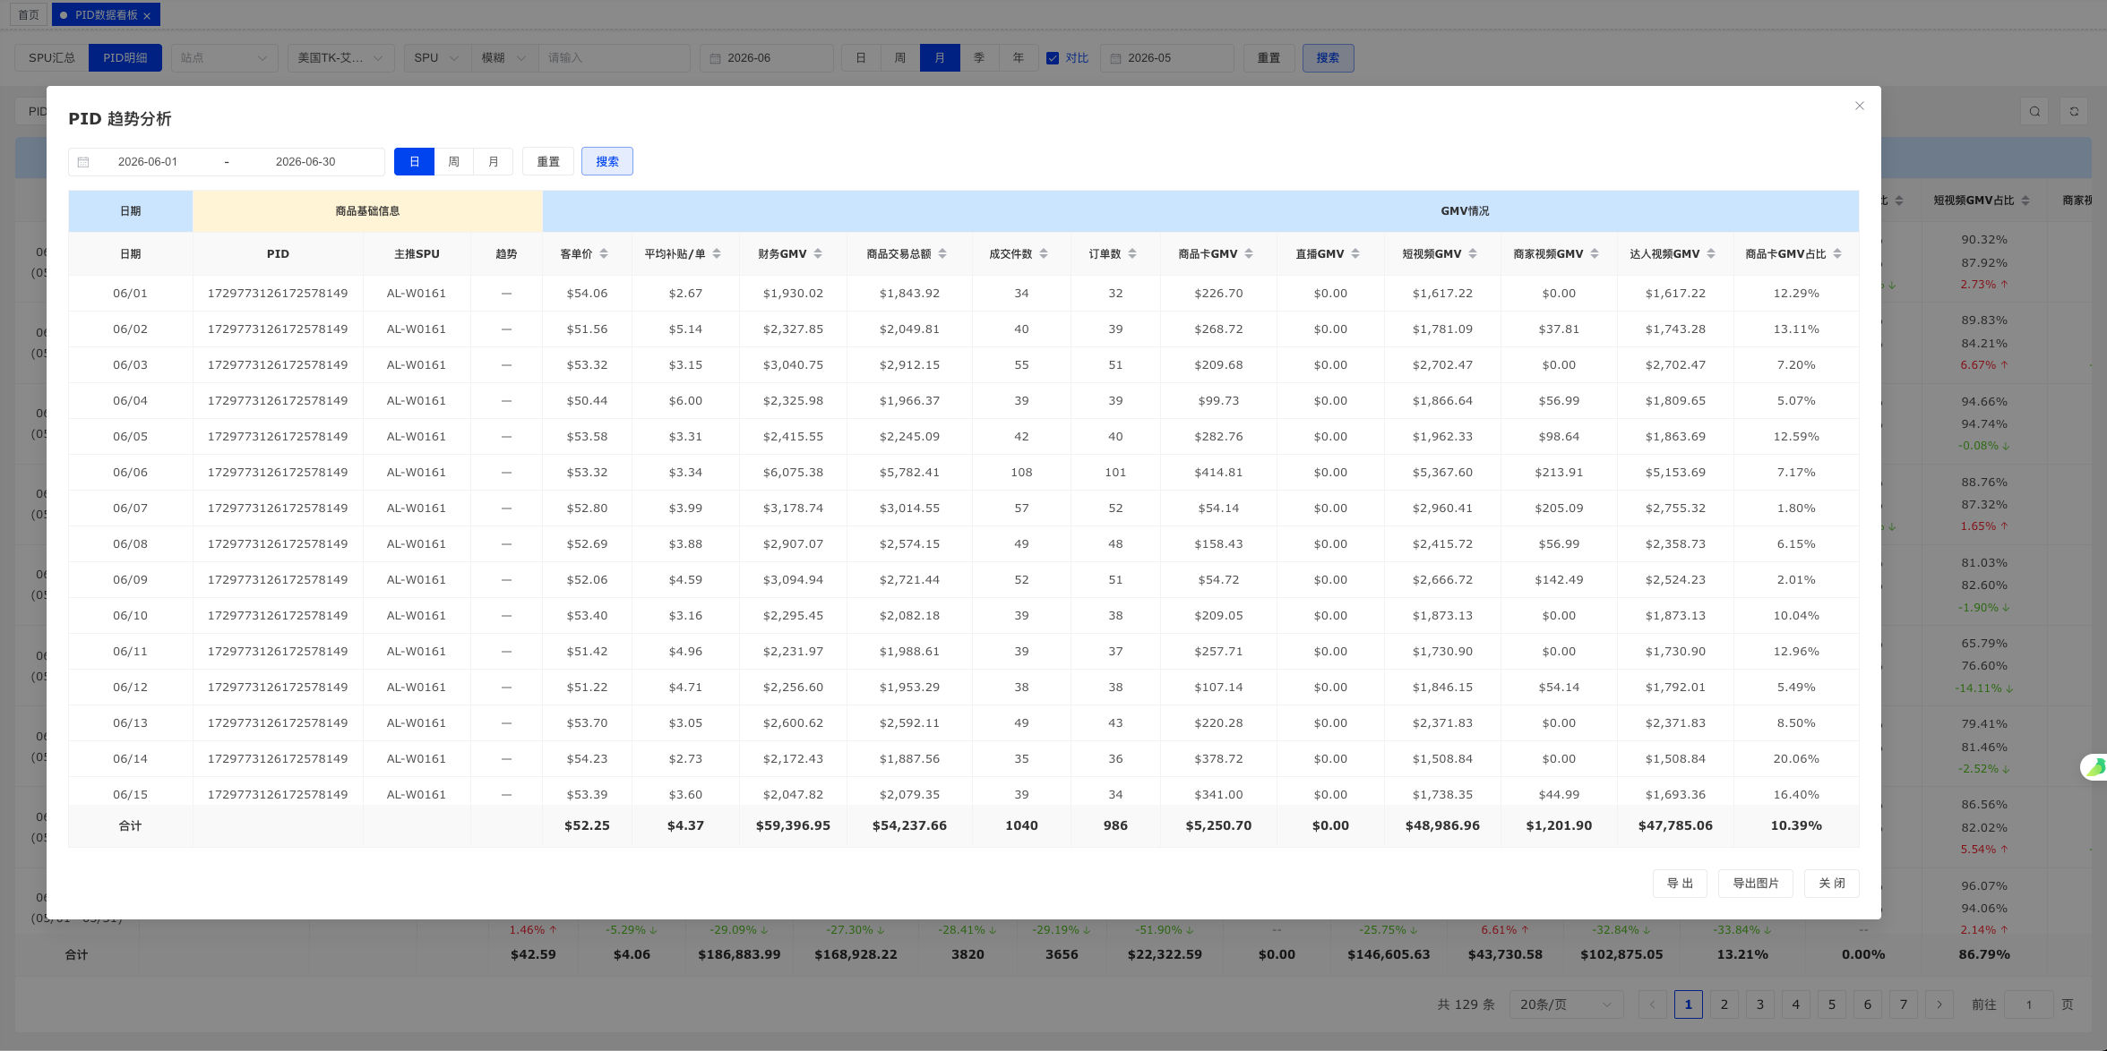
图 11 库存数据看板界面示意

4.7 AI 分析、导出与推送
功能说明：系统将报表结果、指标口径和业务规则组合为分析输入，支持商品统计、PID 看板和 SPU 看板的 AI 分析输出，并提供表格导出、图片渲染和企业微信推送能力，减少人工整理日报和截图的工作量。
操作步骤：
- 在报表页完成筛选后点击 AI 分析，等待系统生成文字结论。
- 选择导出 Excel 或导出图片，系统按当前筛选条件生成结果文件。
- 对需要同步团队的信息，可通过广播或推送功能发送到指定群组。
注意事项：报表数据以系统数据更新时间为准。跨市场数据涉及本地时区和支付时间口径时，应以页面说明弹窗中的口径为准；导出、推送和维护类操作需具备相应权限。

五、常见问题与附录

5.1 常见问题
问题：页面数据与导出数据不一致怎么办？
处理建议：先确认筛选条件、统计日期、市场时区和数据更新时间是否一致。若导出时间晚于页面查询时间，可能包含新同步的数据。
问题：为什么部分 PID 没有主推 SPU？
处理建议：通常是新商品或新推广标识尚未维护映射。可在主推 SPU 维护窗口查询并补充，也可触发缺失映射同步。
问题：库存同步异常如何处理？
处理建议：先查看异常状态、店铺应同步数量和已同步数量，再结合库存详情确认是否为接口延迟、SKU 匹配缺失或库存源数据异常。
问题：AI 分析结果可以直接作为结论吗？
处理建议：AI 分析用于辅助定位问题和形成初稿，最终经营动作仍需结合业务人员对商品、市场和活动背景的判断。

5.2 主要接口范围
模块 | 接口范围
商品统计 | /tk/sales/productStats、/export、/aiAnalysis、/broadcast
店铺统计 | /tk/sales/storeSiteStats、/export、/broadcast
PID 看板 | /tk/pid/dashboard、/detail、/spu/dashboard、/mainSpuMapping
数据导入 | /tk/import/productList、/productCampaign、/videoPerformance、/tkAccount
库存看板 | /tkboard/stock-board 前端页面及后端库存查询、同步、异常检查接口

5.3 数据与运维说明
系统底层数据由 Doris、MySQL 和调度任务共同支撑。Doris ADS 层表用于承载看板最终查询结果，MySQL 保存部分配置、导入批次、映射关系和业务状态。DolphinScheduler 负责调度销售、店铺、库存等链路，运维人员应关注任务成功率、数据更新时间、接口调用异常和导入失败批次。
当出现数据延迟、指标缺失或报表查询异常时，可优先检查上游 API 状态、调度任务执行日志、ADS 表分区数据、后端接口日志以及前端筛选条件。

5.4 典型使用场景
场景 | 使用说明
每日经营看板 | 运营人员按日期查看商品统计、店铺统计和 PID 看板，导出图片用于日报同步。
活动复盘 | 活动结束后筛选活动期数据，结合商品、视频、PID 与店铺表现判断增长来源。
库存风险处理 | 库存人员查看超卖风险、同步异常和库存差异，定位需要补货、修正或下架的商品。
主推商品维护 | 商品负责人维护 PID 与主推 SPU 关系，保障分析、排序和广播提醒能够准确关联核心商品。
异常数据追溯 | 管理员通过导入历史、调度日志和接口日志定位数据缺失、导入失败或接口异常原因。

5.5 操作注意事项
- 查询前应确认统计日期、市场、店铺、PID、SPU、SKU 等筛选条件，避免跨口径比较。
- 导入文件需使用系统约定模板，字段名称、日期格式和文件类型不一致时可能导致解析失败。
- 维护主推 SPU 映射后，部分报表需等待下一次任务刷新或接口重新查询后才会体现。
- 库存差异类指标用于风险识别，实际处理还需结合平台后台、仓库系统和同步任务日志复核。
- AI 分析、图片导出和消息推送会使用当前页面筛选条件，发送前应确认数据范围和接收对象。

5.6 附录：数据安全与备份
系统涉及店铺经营、商品销量、库存和账号数据，使用人员应按照公司权限制度访问，不得将导出的 Excel、截图或推送内容发送给无关人员。管理员应定期检查账号权限、接口密钥、数据库备份和调度任务日志。
数据库、导入文件和日志应按照业务要求保留。对于重要配置、主推 SPU 映射和导入批次，建议结合数据库备份、对象存储或文件服务器进行周期性备份，避免因误操作或任务异常影响报表使用。

